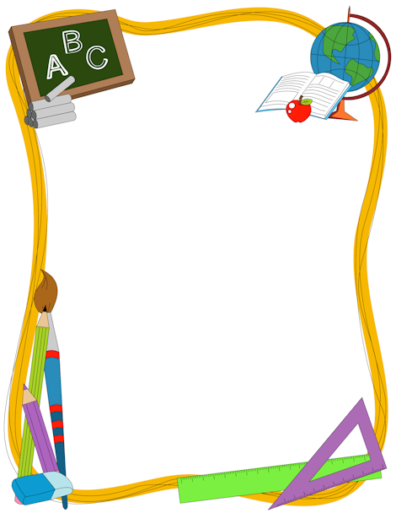
Γεια σας παιδάκια!
Αυτή τη βδομάδα θα κάνουμε επανάληψη στην Αλφαβήτα.
Έτοιμοι;
Δραστηριότητα 1
Πάρτε ξυλομπογιές και μαρκαδόρους και φτιάξτε ο καθένας το δικό του λεξικό με εικόνες!
Να, όπως το μικρό λεξικό 1 που είχαμε στην τάξη.
Οδηγίες:
Για κάθε γράμμα βρείτε 2-3 λεξούλες που ξεκινούν από αυτό. Αφού τις γράψετε στο τετράδιό σας, να τις ζωγραφίσετε κιόλας όπως κάναμε και στην τάξη.
Όταν ξαναβρεθούμε στο σχολείο, ο καθένας θα παρουσιάσει το λεξικό του.
Να και η δική μου προσπάθεια για το γράμμα Λ λ.
Λ λ λουλούδια
λαγός λεμόνι
Δραστηριότητα 2
Διαλέξτε 10 λέξεις από το λεξικό που φτιάξατε και γράψτε μια πρόταση για καθεμιά από αυτές.
Παράδειγμα: Διαλέγω τη λέξη λουλούδια από το λεξικό μου και γράφω την πρόταση:
Ο κήπος έχει λουλούδια.
Θυμάμαι: Σε κάθε πρόταση ξεκινώ με κεφαλαίο γράμμα και στο τέλος βάζω τελεία.
Στον παρακάτω σύνδεσμο σας έχω και μία έκπληξη…
http://4dim-elefth.thess.sch.gr/pasha2_.gif

Επανάληψη Αλφαβήτας

